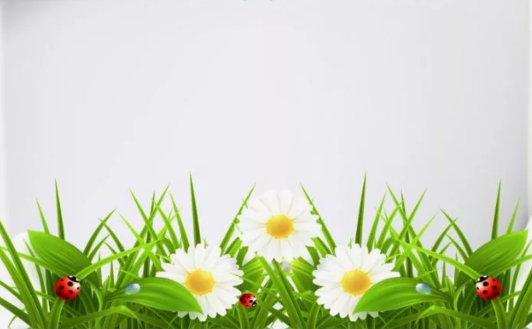

Муниципальное бюджетное учреждение дополнительного образования

«Станция юных натуралистов» Асбестовского городского округа

***СЕРТИФИКАТ***

***выдан*** _______________________,

*(обучающемуся, воспитаннику)*

*(наименование учреждения)*

**за участие в городском экологическом конкурсе**

**«Если дружно все возьмемся, очень чисто приберемся!»**

**Директор МБУДО СЮН А.Б. Шашкова**

**Апрель**

**2024**

Муниципальное бюджетное учреждение дополнительного образования

«Станция юных натуралистов» Асбестовского городского округа

***СЕРТИФИКАТ***

***выдан*** _______________________,

*(обучающемуся, воспитаннику)*

*(наименование учреждения)*

**за участие в городском экологическом конкурсе**

**«Если дружно все возьмемся, очень чисто приберемся!»**

**Директор МБУДО СЮН А.Б. Шашкова**

**Апрель**

**2024**

